**Прощание с Азбукой.**

Цели:

1) Совершенствовать навыки чтения и устной речи;

закрепить знания детей о звуках, буквах, словах, предложении.

2) Развивать мышление, память, внимание детей.

3) Воспитывать познавательный интерес к учению.

Ход праздника.

Гости рассаживаются. Ребята стоят у парт.

Учитель: Давайте поздороваемся с гостями, садитесь.

Сегодня у нас необычный урок чтения – обобщающий. А чему он посвящён послушаем ребят.

Дети поют частушки.

**Ученик 1**   
Мы собрали пап и мам,   
Но не для потехи.   
Мы сегодня рапортуем   
Про свои успехи.

**Ученик 2**   
Мы в нарядах нынче новых,   
И у всех счастливый вид,   
Ведь сегодня мы досрочно   
Изучили алфавит!

**Ученик 3**   
Разбудите меня ночью,   
В самой серединочке,   
Расскажу вам алфавит   
Без одной запиночки!

**Ученик 4**   
Буквы гласные мы любим,   
И все больше с каждым днем.   
Мы не просто их читаем –   
Эти буквы мы поем!

**Ученик 5**   
Тыщу слов в минуту нынче,   
Как машинка, я строчу.   
Я любую вашу книжку   
Одним махом “проглочу”!

**Ученик 6**   
Мы простимся с Азбукой,   
И рукой помашем,   
И спасибо десять раз   
Дружно хором скажем!

Учитель: Урок посвящён прощанию с Азбукой. (!)

Вы в школе почти целый год отучились,   
Вы много успели и много узнали.   
Писать и считать вы уже научились   
И первые книги свои прочитали.   
А верным помощником в этом вам стала   
Первая главная книжка. (!)  
И первые буквы она показала   
Девчонкам своим и мальчишкам.   
Буквы потом сложились в слова,   
Слова – в предложенья и фразы.   
Огромный и красочный мир тогда   
Открылся, ребята, вам сразу.   
Вы прочитаете хороших книг немало,   
Пускай года пройдут и много-много дней,   
Вам Азбука хорошим другом стала,   
Мы этот праздник посвящаем ей! (!)

А сейчас давайте вернёмся в прошлое, когда вы в первый раз перешагнули порог школы, некоторые из вас не знали многого, не знали букв, не умели читать. Вам пришлось бросить все игры, любимые игрушки и заняться серьёзным трудом – это обучение грамоте. Расскажет нам об этом Моисеева Карина.

Ученица:

Я на уроке в первый раз,

Теперь я ученица.

Вошла учительница в класс:

Вставать или садиться.

Мне говорят: «Иди к доске!»

Я руку поднимаю.

А ручку как держать в руке,

Совсем не понимаю

Я на уроке в первый раз,

Теперь я ученица.

За партой правильно сижу,

Хотя мне не сидится!

**(2слайд)** Вспомним, как вы получаете свою первую книгу – Азбуку.

(Звучит музыка «Учат в школе»).

Учитель:

А какими вы стали теперь?

Ученик: (Дерябин А)

Мне учиться очень нравиться,

Ничего я не боюсь.

Я могу с задачей справиться,

Потому что не ленюсь.

Ученик: (Койнов Д)

Мы знаем буквы, знаем цифры,

Умеем говорить, считать.

И постепенно понемножку

Мы научились все читать.

Учитель: А вот этими ребятами мы гордимся. Техника чтения У ребят выше нормы.

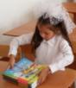 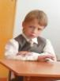 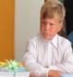 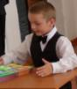

53 слова 65 слов 60 слов 51 слово

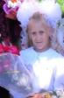 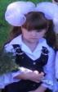 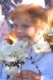

**51 слово 59 слов 77 слов**

Учитель: Сегодня мы отправимся в путешествие по стране «33 родных сестрицы».**(3 слайд (1))** А что это за сёстры? Послушайте загадку.

Ученица:

33 родных сестрицы,

Писаны красавицы.

На одной живут странице,

И повсюду славятся.

(Буквы).

Путешествовать будем на поезде. **(3 слайд (2))**

**Но чтобы отправиться в путешествие нам нужно купить билеты. А чтобы купить билеты нужно выполнить задание. У вас на столах лежат карточки с заданиями. Но это ещё не всё , когда выполните задание подходите в кассу за билетом. Но не в любой кассе продадут вам билет. На кассе есть условные знаки: А-З, И – Л, М – Н, О – Я. Подумайте, с какой буквы начинается ваша фамилия, и подойдите к той кассе, где находится эта буква.**

Учитель:

Готовы? Вы получили маршрутные листы

Помогаем паровозику петь песенку:

«Чу-чу-чу, я пыхчу, пыхчу, пыхчу.

Чу-чу-чу, далеко я укачу».

**1-я станция «Алфавитово».**

Буквы, значки, как бойцы на парад,

В чётком порядке построены в ряд.

Каждый в условленном месте стоит,

И называется всё … (алфавит).

**Быстро строго встали в ряд,**

**Будто на линейке,**

**Каждый знает своё место**

**И уйти не смеет.**

**Все они стоят красиво,**

**По порядку, посмотри!**

**Ну а ты теперь сумеешь**

**Повторить все 33 ?**

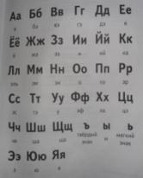

Задание: Рассказать по цепочке алфавит.

**2-я станция «Звуковая».**

Какая буква лишняя? Почему? А У Р О Ы

Назови букву и расскажи какой звук она обозначает.

2y23y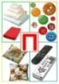**21y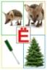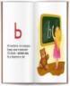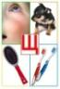Ш**

**3-я станция «Предложейкино».**

1. Прочитайте чистоговорки.

2. В каких случаях схема подходит к предложению?

**У Коли собака Веста.**

**.**

**Папа с Витей работают.**

**.**

**3.**Прочитай предложение с разной интонацией.

**.**

**Нам понравилось читать азбуку** **?**

**!**

4.Составь предложение.

ёжик, на, вышел, тропку

Ёжик вышел на тропку.

в, птенцы, гнезде, пищат

В гнезде пищат птенцы.

В маршрутном листе есть для вас задание: начерти схему предложения.

**4-я станция «Слоговая».**

1.Какой слог лишний? Почему? МА РА ЛА НЫ СА

2.Сколько в слове слогов?

зайчик Юра пень

крыло якорь ель

карандаш шарик дрозд

снежинка дятел собака

**5-я станция «Стихотворово».**

**Учитель:** К нам на праздник заглянул Незнайка. Он принёс стихи. Но как всегда всё перепутал. В его стихах нужно исправить один звук в одном из слов. Послушайте внимательно и поправьте его.

**Незнайкины стихи**

1. Посмотрите-ка, ребятки, **раки** выросли на грядке.
2. На виду у детворы **крысу** красят маляры!
3. Закричал охотник: «Ой, **двери** гонятся за мной!»
4. Тает снег, течёт ручей, на ветвях полно **врачей**!
5. Сели в **ложку** и – айда – по реке туда-сюда!
6. Жучка **будку** не доела. Неохота! Надоело!
7. Синеет море перед нами, летают **майки** над волнами.
8. Говорят, один рыбак в речке выловил башмак, но зато ему потом на крючок попался **дом**.
9. Врач напомнил дяде Мите: «Не забудьте об одном: обязательно примите десять **цапель** перед сном».
10. Мы собрали васильки, на голове у нас **щенки**.

**6-я станция «Загадкино».** 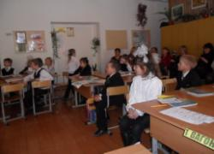

1.Даны слоги, составьте слово: бу че ка раш

Чебурашка

2. Отгадайте о каких буквах идёт речь в загадках.

Эта буква широка   
и похожа на жука (Ж).

В этой букве нет угла,  
до того она кругла.  
До того она кругла –   
Укатиться бы могла (О).

С этой буквой на носу,  
филин прячется в лесу (Ф).

На эту букву посмотри,  
она совсем как цифра 3 (З).

Какая буква лишняя?  
 Почему? Ж О Ф З

3. Ребусы

БА j0343921[1] БАБОЧКА 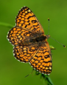

ЕТА РАКЕТА j0335801[1]

**7-я станция «Читалкино».**

Прочитайте свою любимую страницу из Азбуки.

**8-я станция «Сказочная».**

**Узнай сказку.**

**9-я станция «Сортировочная».**

**1.** В маршрутном листе разделить буквы на з группы: гласные, согласные, беззвучные.

|  |
| --- |
| **с л б ь**  **р о к п**  **ш у а ы**  **т ъ н е** |

|  |
| --- |
| **в с о е**  **а е п с**  **л о а т**  **о н к т** |

**2**. Составьте, как можно больше слов из букв.

**Я хочу ещё раз поздравить вас с окончанием чтения Азбуки.**

**Вручение удостоверений и подарков.**

Вот и пришла пора проститься

И я хочу вам пожелать:

Всегда старательно учиться,

Всегда с охотою трудиться

И Азбуку не забывать!



Учитель: Позади нелёгкий труд

Слогового чтения.

Вам сегодня выдают

У-до-сто-ве-ре-ни-я!

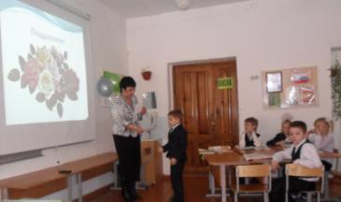

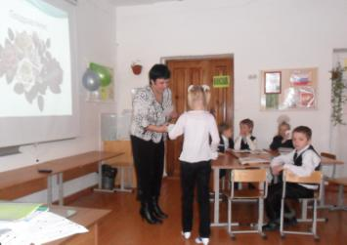

Всех приглашаем на чаепитие.